Лабораторная работа №1
Измерение артериального давления

Выполнили: Ермаков А.Д., Панасик А.В.,
группа Б03-004

19.11.2020
МФТИ
Содержание
1. Теория 3
1.1 Механика кровообращения 3
1.2 Параметры кровообращения и физическая нагрузка 3
1.3 Методика измерения 3
1.4 Измерительная аппаратура 4
2. Выполнение работы 5
2.1 Калибровка 5
2.2 Измерение артериального давления 6
3. Выводы 7

Теория

Механика кровообращения
Кровеносная система человека состоит из сердца и сосудистой системы, которая, в свою очередь, делится на артериальную, венозную и капиллярную. В организме человека циркулирует около 5 литров крови, из них 75 – 80% крови находится в венах, около 20% находится в артериях, остальная кровь находится в капиллярном сосудистом русле.
Цикл работы сердца разделяется на две основные части: систолу и диастолу. Систола определяется как период сокращения сердечных мышц, во время которого кровь выталкивается в легочную артерию и в аорту. Диастола — это период расслабления и расширения полостей сердца, во время которого они заполняются кровью. Систолическое (наивысшее) давление крови взрослого человека в среднем равно 95 – 140 мм рт. ст. (или торр). Эти значения могут существенно изменяться в зависимости от возраста, климата и т.д. Нормальное диастолическое (низшее) давление крови 60 – 90 мм рт. ст., при этом среднее значение в большинстве случаев примерно 80 мм рт. ст.
Когда говорят о кровяном давлении, то всегда имеют в виду давление, отсчитываемое относительно атмосферного, принимая давление в тканях тела (у наружной стенки кровеносного сосуда), равным атмосферному. Сосуд можно представить как цилиндрическую трубку, которая, как правило, находится в состоянии упругого растяжения, поэтому давление в нем (P) напрямую связано с его диаметром (D):
(1)
где D₀ – диаметр нерастянутого сосуда, L – его длина, E – модуль жесткости стенок сосуда.

Параметры кровообращения и физическая нагрузка
На изменение артериального давления при физических нагрузках влияет увеличение частоты пульса, изменение сопротивления сосудов, изменение силы сердечных сокращений, и т. д. Суммарное влияние приведенных факторов при физической нагрузке у здорового человека обеспечивает рост артериального давления, прежде всего систолического.

Методика измерения
Систолическое и диастолическое артериальные давления измеряются в брахиальной артерии руки с помощью манжеты, надуваемой воздухом посредством резиновой груши до давления, заведомо превышающего систолическое. При этом происходит пережатие манжетой брахиальной артерии, и кровоток в ней прекращается. По мере стравливания воздуха из манжеты, давление в ней понижается и на определенном его уровне (систолическом) в артерии за манжетой начинается пульсация крови, прослушивающаяся с помощью датчика. Появляются характерные звуки, так называемые тоны Короткова. При дальнейшем понижении давления в манжете тоны уменьшаются по амплитуде , а затем и вовсе исчезают.
В данной работе на основании записи давления в манжете необходимо определить величину артериального давления и частоту сердечных сокращений. По мере уменьшения давления в манжете, в ней сначала появятся пульсации давления, а затем их амплитуда начнет уменьшаться вплоть до исчезновения. Появление пульсаций давления считается систолическим давлением, а начало их уменьшения свидетельствует о том, что мы находимся в диапазоне диастолического давления.

Измерительная аппаратура
На рис. 1 изображено устройство для измерения и регистрации артериального давления, где 1 – конечность, 2 – манжета, 3 – нагнетательная груша, 4 – датчик давления, 5 – манометр, 6 – АЦП, 7 – ПК.
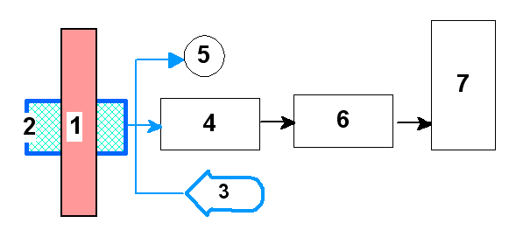
рис.1: устройство для измерения и регистрации артериального давления
На рис. 2 приведена конструкция датчика давления, который представляет собой электронную схему, содержащую операционный усилитель, выполненный по биполярной технологии и тонкопленочный резистор, изготовленные на одном кристалле. Схема выдает пропорциональный давлению «Р» аналоговый сигнал.
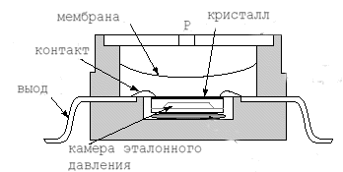
рис.2: конструкция датчика давления
На рисунке 3 представлена фотография экспериментальной установки во время калибровки датчика давления.
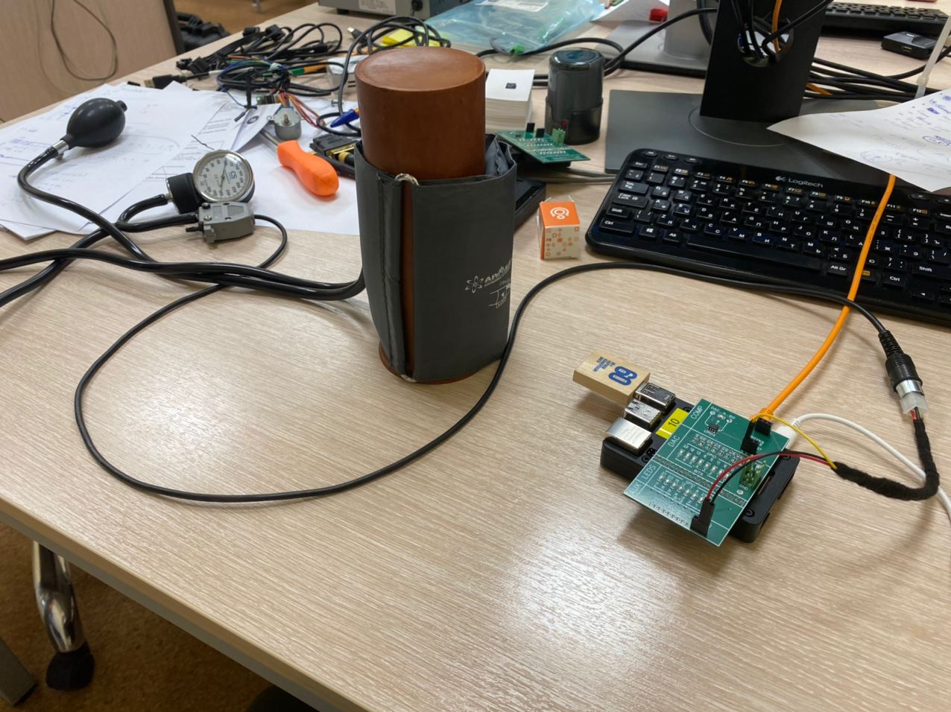
рис.3: фотография экспериментальной установки

Выполнение работы
Работа состоит из трех частей:
- Калибровки датчика давления;
- Измерения давления до физической нагрузки и после;
- Получение и анализ графиков артериального давления и пульса.

Калибровка
Во время калибровки устанавливается зависимость между отсчетами АЦП и реальным значением давления в манжете. Для этого в манжете устанавливается постоянное давление, измеряемое манометром, и оно же измеряется с помощью АЦП. Были проведены измерения для шести значений давления в манжете, и получена следующая линейная зависимость:
(2)
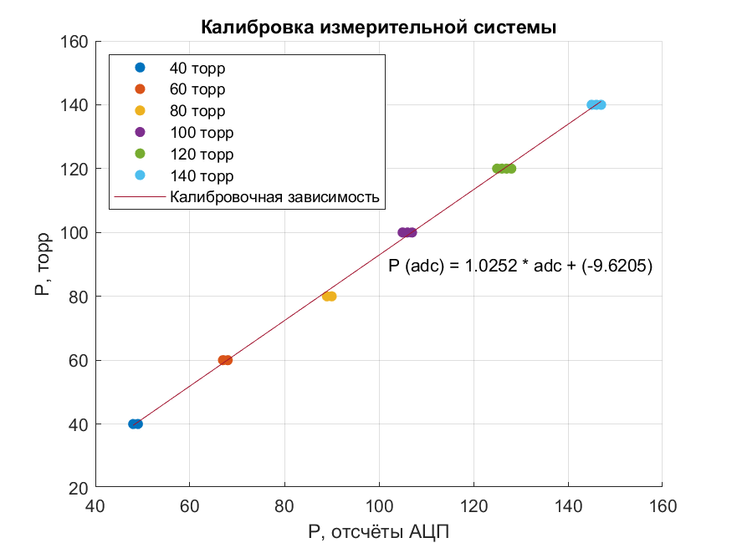
рис.4: калибровочная зависимость

Измерение артериального давления
Измерения давления проводились два раза у одного и того же человека в состоянии покоя и сразу после физических упражнений. Полученные данные представлены на графике 5.
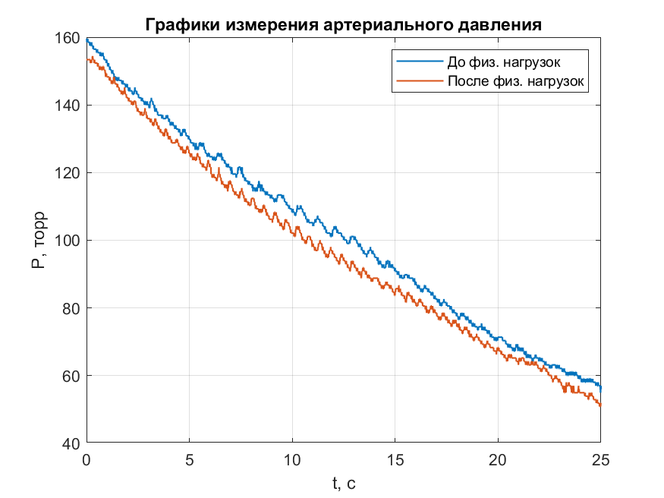
рис.5: график изменения артериального давления
По полученным графикам можно определить примерное артериальное давление:
До нагрузки |  | После нагрузки
Pₛ = 142 торр | P_{d} = 90 торр | Pₛ = 145 торр | P_{d} = 65 торр
(P_{s} – систолическое давление, P_{d} – диастолическое давление)
Сравнивая полученные значения со средними показателями для взрослого человека можно сделать вывод, что давление в состоянии покоя нормальное, а после физической нагрузки систолическое давление возросло, а диастолическое значительно понизилось, но оба значения всё равно лежат в пределах нормы.
Также на основании полученных данных были построены графики пульса в двух состояниях — до нагрузки и после:
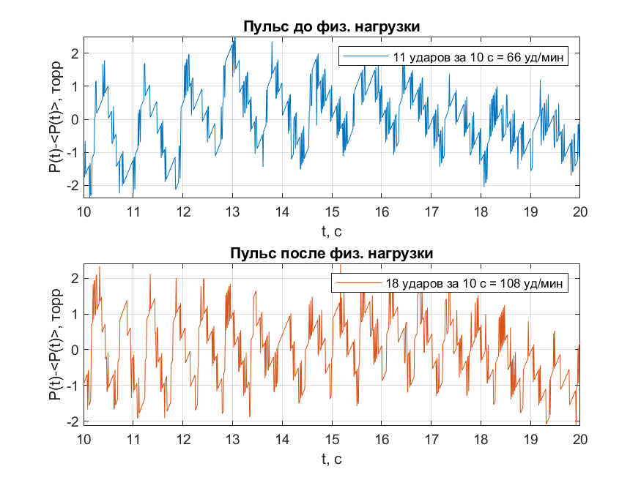
рис.6: графики сердечных сокращений
Видно, что после физической нагрузки пульс увеличился с 66 ударов в минуту до 108 ударов в минуту. Эти значения также соответствуют норме.

Выводы
В работе было замерено изменение артериального давления в зависимости от времени, на основании полученных данных построены графики изменения артериального давления и сердечных сокращений, и получены значения систолического и диастолического артериального давления и пульса до физической нагрузки и после. Изменения артериального давления и пульса после нагрузки согласуются с теоретической информацией.

